

实验报告1

课程名称： 图像处理与机器视觉

课程代码： 0167143

实验名称： 图像的基本操作/图像数字化

姓 名：

学 号：

班 级：

实验日期： 2022.10.26

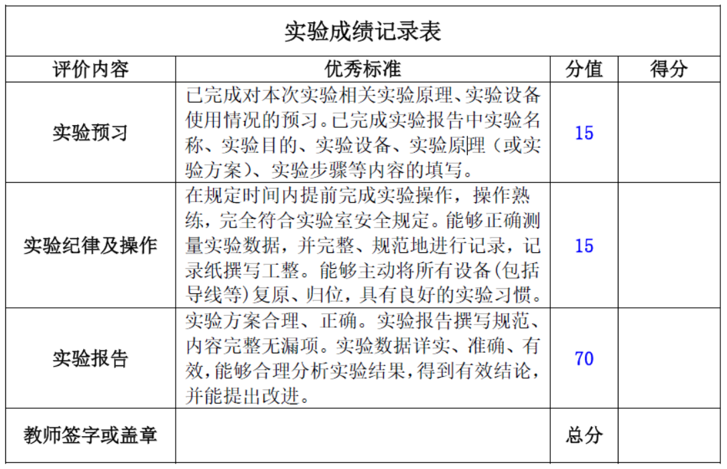

机械工程学院

|  |
| --- |
| **（填写内容包括：实验名称、实验目的、实验设备、实验原理（或实验方案）、实验步骤、实验结果与讨论，并附程序源码）**  **实验一 图像的基本操作/图像数字化** 一.实验目的 (1)了解计算图像的统计指标的方法及其在图像处理中的意义。  (2)了解图像的几何操作，如改变图像大小、剪切、旋转等。  (3)了解图像的数字化原理，以及不同采样率图像和不同量化等级图像的显示效果。 二.实验主要仪器设备 (1)台式计算机或笔记本电脑。  (2)MATLAB软件。  (3)典型的灰度图像文件。 三.实验原理 (1)将一幅图像视为一个二维矩阵。  (2)利用MATLAB图像处理工具箱读、写和显示图像文件。  ①调用imread函数将图像文件读入图像数组(矩阵)。例如“I= imread(tire. tif);”。其基木格式为：“A=imread(filename,fmt)”，其中，A为二维数组，filename为文件名，fmt为图像文件格式的扩展名。  ②调用imwrite函数将图像矩阵写入图像文件。例如“imwrite(A,’tire.tif’);”。其基本格式为：“imwrite(a, filename, fmt）”。  ③调用imshow函数显示图像。例如“imshow(‘tire.tif’);”。其基本格式为：“mshow(I,N)”，其中，I为图像矩阵，N为显示的灰度级数，默认时为256。  (3)计算图像的有关统计参数。 四.实验步骤 (1)利用“读图像文件I/O”函数读入图像football. jpg。  (2)利用“读图像文件I/O”的imfinfo函数了解图像文件的基本信息：主要包括Filename(文件名)、FileModDate(文件修改时间)、FileSize(文件尺寸)、Format(文件格式)、FormatVersion(格式版本)、Width(图像宽度)、Height(图像高度)、BitDepth(每个像素的位深度)、ColorType(彩色类型)、CodingMethod(编码方法)等。  (3)利用“像素和统计处理”函数计算读入图像的二维相关系数(corr2函数)，确定像素颜色值(impixel函数)，确定像素的平均值(mean2函数)，显示像素的信息(pixval函数)、计算像素的标准偏移(std2函数)等。  要求：参照例1.1，对图像J加均值为0、方差为0.01的高斯白噪声形成有噪图像J1，即“J1=imnoise(J, ‘gaussian‘, 0, 0.01);”，求J1的像素总个数、图像灰度的平均值、标准差、J和J1的互协方差和相关系数、J和K的互协方差和相关系数。  将方差加至0.1，重新计算上述统计参数。  (4)改变图像尺寸(imresize函数)、旋转图像(imrotate函数)、对图像进行裁剪(imcrop函数)等,再对操作后的图像进行统计。图2.20所示为裁剪后的显微图像。  原图像I按比例SCALE改变尺寸后的图像为J。imresize函数的调用格式是“J=imsize(I,SCALE)”，同理，图像A按ANGLE角度进行旋转得到图像B的语句为：“B=imrotate(A,ANGLE)”。对于图1.17中的SBS改性沥青材料的显微图像，由于尺寸偏大，可以按水平和垂直0.15的比例降低空间分辨率。对图像J进行裁剪的MATLAB函数是imcrop，调用格式为“K=imcrop(J,RECT)”，其中RECT是4元素向量[XMIN YMIN WIDTH HEIGHT]，XMIN、YMIN为左下角坐标值，WIDTH、HEIGHT分别是裁剪区域的宽度和高度。由于曝光不均匀,可能给图像处理和分析带来困难。舍去暗的地区，采用图像裁剪参数RECT=[0 181 363 283]得到光照较均匀的左下角图像，裁剪结果如图2.20所示。  要求：参照例2.1，将图像I分别放大和缩小1.5倍、旋转30°，再对操作后的图像进行统计。  (5)将经上述不同操作后的图像用“读图像文件I/O”函数分别写入各自的图像文件。  (6)选择cameraman和lena图像进行直方图的计算。  (7)编程实现图3.5中不同采样率图像的显示效果。  (8)编程实现图3.6中不同量化等级图像的显示效果。 五.实验结果及讨论 (1)  (2)  (3)  (4)  (5)  (6)  (7)  (8) |



实验报告2

课程名称： 图像处理与机器视觉

课程代码： 0167143

实验名称： 图像变换与二维数字滤波/图像增强

姓 名：

学 号：

班 级：

实验日期： 2022.10.26



机械工程学院

|  |
| --- |
| **（填写内容包括：实验名称、实验目的、实验设备、实验原理（或实验方案）、实验步骤、实验结果与讨论，并附程序源码）**  **实验二 图像变换与二维数字滤波/图像增强** 一.实验目的 (1)了解图像正变换和逆变换的原理。  (2)理解图像变换系数的特点。  (3)掌握常用图像变换的实现过程。  (4)熟悉并学会使用MATLAB中图像增强的相关函数。  (5)掌握图像灰度修正、平滑去噪、锐化加强边缘和轮廓的方法，并编程实现。 二.实验主要仪器设备 (1)台式机或笔记本电脑。  (2)MATLAB软件。  (3)典型的灰度图像文件。 三.实验原理 (1)二维离散傅里叶变换，余弦变换的正逆变换公式。  (2)图像的频谱分析原理。  (3)将一幅图像视为一个二维矩阵，用MATLAB进行图像增强。  (4)利用MATLAB图像处理工具箱中的函数imread(读)、imshow(显示)、imnoise(加噪)、filter2(滤波)对图像进行去噪处理。  (5)图像灰度修正：灰度变换。对不满意的图像通过线性或非线性灰度映射关系进行变换，其效果可以得到明显提高。通过分析，会发现变换前后图像的直方图也发生相应的变化。  (6)图像平滑方法：邻域平均、中值滤波。分析图像降质的性质，区分平稳型还是非平稳型、加性还是乘性等，采用合适的去噪方法，可以去除或降低噪声对图像的影响。从频率域看，平均操作在减低噪声的同时衰减了图像的高频分量，会影响图像细节的重现。中值滤波对某些信号具有不变性，适用于消除图像中的突发干扰，但如果图像含有丰富的细节，则不宜使用。  (7)图像锐化方法：人眼对目标的边缘和轮廓较为敏感，对图像进行锐化，有助于突出图像的这些特征。从频率域看，锐化提升了图像的高频分量。 四.实验内容与步骤 (1)在MATLAB环境中，进行图像的离散傅里叶变换和离散余弦变换，观察图像的频谱并减少DCT系数，观察重建信号和误差信号，理解正交变换在压缩编码中的应用。  (2)MATLAB图像增强。  ①图像灰度修正。测试图像为pout.tif，tire.tif。读入一幅灰度级分布不协调的图像，分析其直方图。根据直方图，设计灰度变换表达式，或调用imadjust函数。调整变换表达式的参数，直到显示图像的灰度级分布较均衡为止。  ②不均匀光照的校正。测试图像为pout.tif。采用分块处理函数blkproc和图像相减函数imsubtract校正图6.6存在的不均匀光照现象。  ③三段线性变换增强。测试图像为couple.tif。选择合适的转折点，编程对图6.10进行三段线性变换增强。  ④图像平滑方法。测试图像为eight.tif。对有噪图像或人为加入噪声的图像进行平滑处理。根据噪声的类型，选择不同的去噪方法，如邻域平均、中值滤波等方法，调用filter2、medfilt2函数，选择不同的滤波模板和参数，观测和分析各种去噪方法对不同噪声图像处理的去噪或降噪效果。  ⑤图像锐化方法。测试图像为rice. tif、cameraman.tif。读入一幅边缘模糊的图像，利用罗伯茨梯度对图像进行4种锐化处理，比较各自的效果。 五.实验结果及讨论 (1)  (2)MATLAB图像增强。  ①图像灰度修正。  ②不均匀光照的校正。  ③三段线性变换增强。  ④图像平滑方法。  ⑤图像锐化方法。 |